複雑系プログラミング 竹田陽

自分は，組み合わせ最適化を専門とする柳浦研究室に所属している．典型的に扱われる問題のひとつとして，「巡回セールスマン問題」と呼ばれる問題がある．

この問題は，ｎ個の訪問点を全て訪問する際に，なるべく短いルートを探す問題である．この問題に対して，アニーリング法という解法を使って解を改善していく際の解の推移をグラフにした．

アニーリング法とは，温度Tというパラメータを導入して，温度Tが高い場合は解がよく推移し，温度Tが低い場合は，解があまり推移しなくなるという手法で，有効であるとされているメタヒューリスティクスのひとつである．

図1は，解の推移である．探索の最初では，ルートの長さは45000あたりであるが，最終的には，6000程度までルートが短くなっている．横軸が探索回数で，縦軸がルートの長さである．

図2は，温度Tの推移である．指数的に小さくなっていることがわかる．最初のほうでは温度は1200程度で，最終的には温度は1程度まで小さくなっている．

温度Tが高い(つまりグラフの最初のほう)では，解はよく推移していることがわかる(アニーリング法の性質上，ルートの長さが悪くなるような推移もしていることがわかる)．そして，温度が低くなった場合(グラフの右側)では，解はあまり推移せず，収束に向かっていることがわかる．2つのグラフを見ることで，アニーリング法の特徴をつかむことができる．

図1

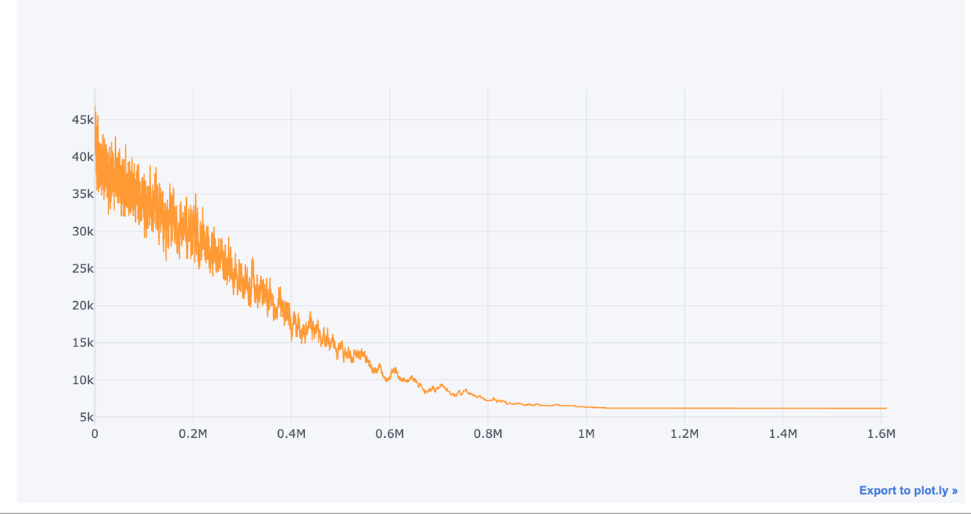

図2

